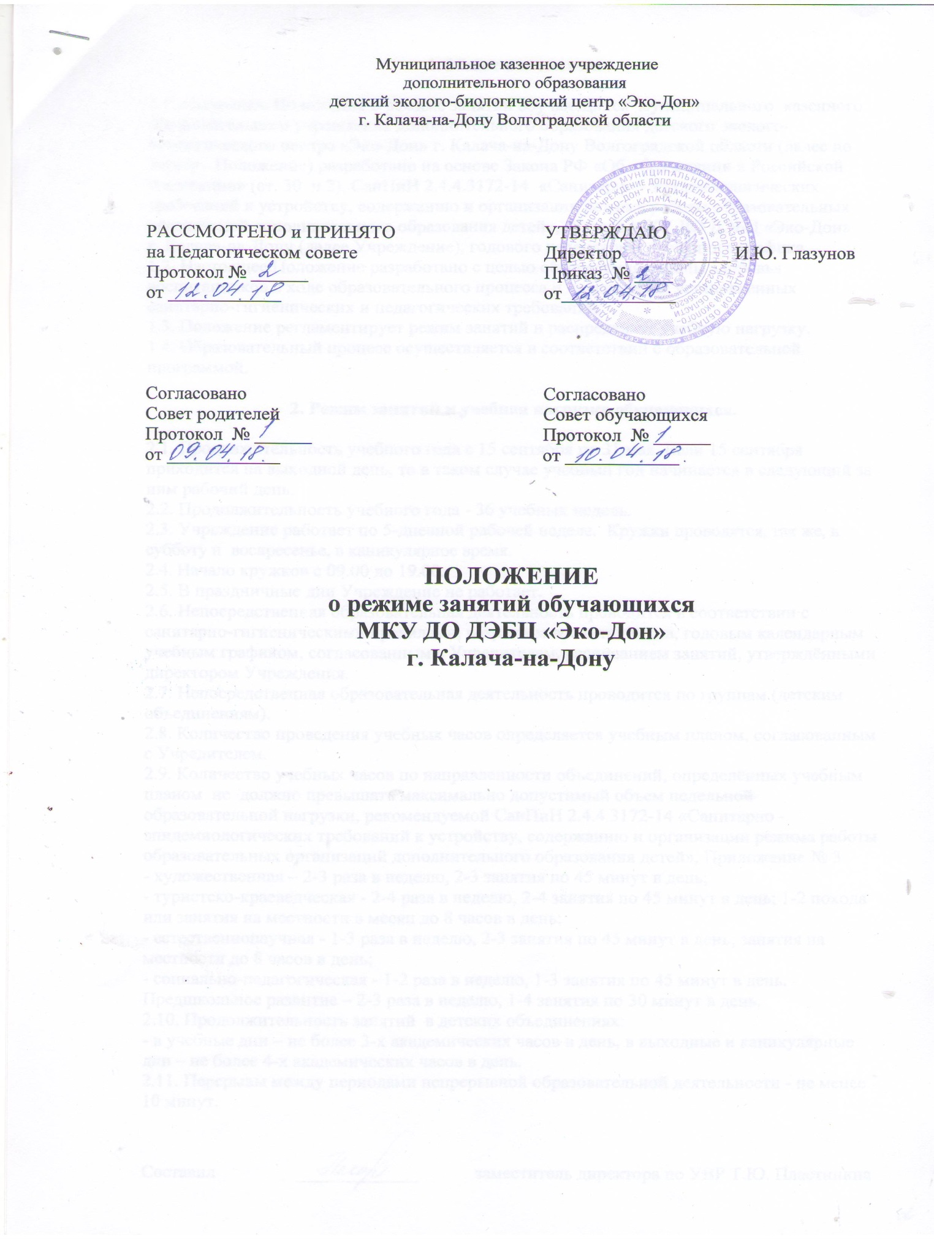

1.Общие положения.

1.1. Настоящее Положение о режиме занятий обучающихся муниципального казенного образовательного учреждения дополнительного образования детского эколого-биологического центра «Эко-Дон» г. Калача-на-Дону Волгоградской области (далее по тексту - Положение) разработано на основе Закона РФ «Об образовании в Российской Федерации» (ст. 30 ч.2), СанПиН 2.4.4.3172-14 «Санитарно - эпидемиологических требований к устройству, содержанию и организации режима работы образовательных организаций дополнительного образования детей», Устава МКУ ДО ДЭБЦ «Эко-Дон»
г. Калача-на-Дону (далее Учреждение), годового календарного учебного графика.
1.2. Настоящее Положение разработано с целью обеспечения охраны здоровья воспитанников в ходе образовательного процесса и соблюдения установленных санитарно-гигиенических и педагогических требований.
1.3. Положение регламентирует режим занятий и распределяет учебную нагрузку.
1.4. Образовательный процесс осуществляется в соответствии с образовательной программой.

2. Режим занятий и учебная нагрузка обучающихся.

2.1. Продолжительность учебного года с 15 сентября по 31 мая. Если 15 сентября приходится на выходной день, то в таком случае учебный год начинается в следующий за ним рабочий день.
2.2. Продолжительность учебного года - 36 учебных недель.
2.3. Учреждение работает по 5-дневной рабочей неделе. Кружки проводятся, так же, в субботу и воскресенье, в каникулярное время.
2.4. Начало кружков с 09.00 до 19.00.
2.5. В праздничные дни Учреждение не работает.
2.6. Непосредственная образовательная деятельность проводится в соответствии с санитарно-гигиеническими правилами, возрастом воспитанников, годовым календарным учебным графиком, согласованным с Учредителем, расписанием занятий, утверждёнными директором Учреждения.
2.7. Непосредственная образовательная деятельность проводится по группам (детским объединениям).
2.8. Количество проведения учебных часов определяется учебным планом, согласованным с Учредителем.
2.9. Количество учебных часов по направленности объединений, определённых учебным планом не должно превышать максимально допустимый объем недельной образовательной нагрузки, рекомендуемой СанПиН 2.4.4.3172-14 «Санитарно - эпидемиологических требований к устройству, содержанию и организации режима работы образовательных организаций дополнительного образования детей», Приложение № 3
- художественная – 2-3 раза в неделю, 2-3 занятия по 45 минут в день;
- туристско-краеведческая - 2-4 раза в неделю, 2-4 занятия по 45 минут в день; 1-2 похода или занятия на местности в месяц до 8 часов в день;
- естественнонаучная - 1-3 раза в неделю, 2-3 занятия по 45 минут в день; занятия на местности до 8 часов в день;
- социально-педагогическая - 1-2 раза в неделю, 1-3 занятия по 45 минут в день.
Предшкольное развитие – 2-3 раза в неделю, 1-4 занятия по 30 минут в день.
2.10. Продолжительность занятий в детских объединениях:
- в учебные дни – не более 3-х академических часов в день, в выходные и каникулярные дни – не более 4-х академических часов в день.
2.11. Перерывы между периодами непрерывной образовательной деятельности - не менее 10 минут.

Составил _____________ заместитель директора по УВР Т.Ю. Пластинина

